МОСКОВСКИЙ ФИЗИКО-ТЕХНИЧЕСКИЙ ИНСТИТУТ (НАЦИОНАЛЬНЫЙ ГОСУДАРСТВЕННЫЙ УНИВЕРСИТЕТ)

Отчёт по автоматизированным измерениям

Выполнил:
Золотарёв Вячеслав

Долгопрудный, 2025
Оглавление
1. Введение 3
1.1. Цели 3
1.2. Задачи 3
2. Теория 3
2.1. Термины и определения 3
2.2. Физическая система 3
2.3. Экспериментальная установка 3
3. Программа и методика измерений 4
4. Обработка данных 4
5. Результаты 4

Введение
Эксперимент направлен на изучение процессов зарядки и разрядки конденсатора в RC-цепи и на освоение методов управления электрическими цепями и сбора данных с использованием Raspberry Pi.

Цели
- Изучить теоретические основы зарядки и разрядки конденсатора,
- Освоить управление RC-цепью с помощью Raspberry Pi,
- Получить экспериментальные данные.

Задачи
- Написать программу для управления зарядкой/разрядкой и измерения напряжения,
- Провести эксперимент и записать данные в текстовый файл,
- Проанализировать результаты

Теория

Термины и определения
Ёмкость- характеристика конденсатора, измеряемая в фарадах,
Постоянная времени RC-цепи — время, за 5 прохождений которого конденсатор заряжается до 99% от максимального напряжения:
(1)
Напряжение на конденсаторе рассчитывается по формуле:
(2)

Физическая система
Система состоит из:
- Конденсатора ёмкостью С = 10 μФ;
- Резистора R = 1 МОм (Рисунок 2);
- Источника питания.

Экспериментальная установка
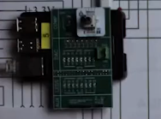  Рисунок 1 - Rasberry PI | 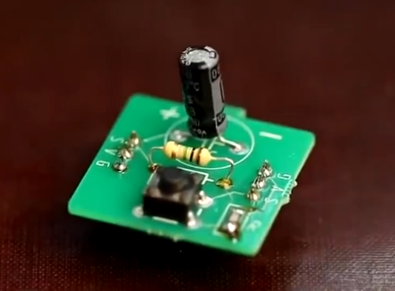  Рисунок 2 - Плата, спаянная нами на одном из занятий
- Rapsberry Pi (Рисунок 1) управляет подачей напряжения через GPIO-пин,
- Напряжение измеряется с помощью АЦП,
- Данные зарядки и разрядки сохраняются в текстовый файл.

Программа и методика измерений
- Запуск программы, запись значения напряжения через каждые 0,004 секунды,
- Построение графика после остановки выполнения скрипта.

Обработка данных
Теоретическое значение τ =1 секунда. Практическое- 1,28 секунд. Это попадает в интервал погрешности резистора (5%). Далее представлены 2 графика: первоначальный (Рисунок 3) и после обработки (Рисунок 4).
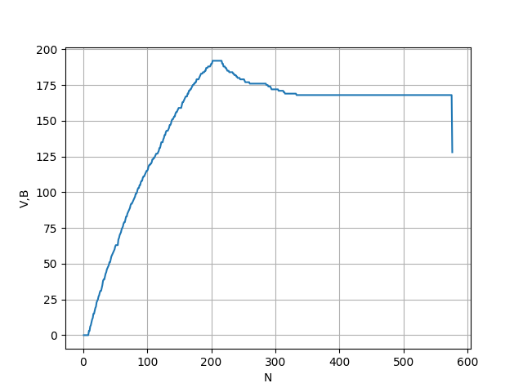
Рисунок 3 - График полученный после измерений
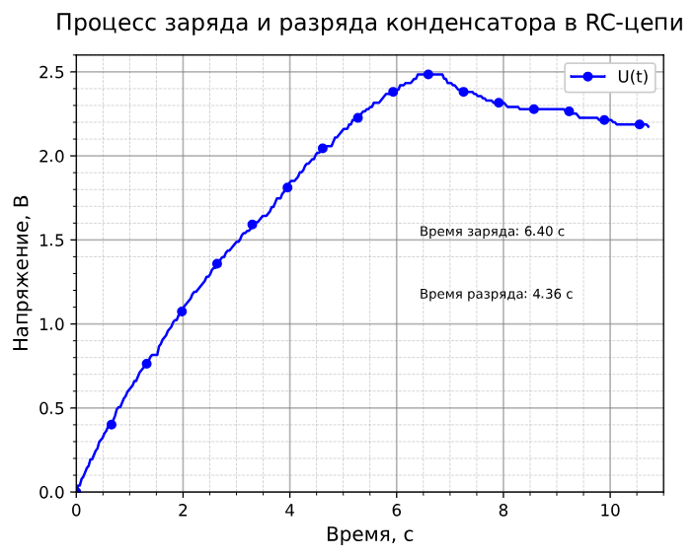
Рисунок 4 — График зависимости напряжения на конденсаторе от времени

Результаты
По результатам эксперимента построены графики и вычислено экспериментальное значение τ. Можно сказать, что постоянная времени определена корректно, а Raspberry Pi обеспечил точность, достаточную для учебного эксперимента.

